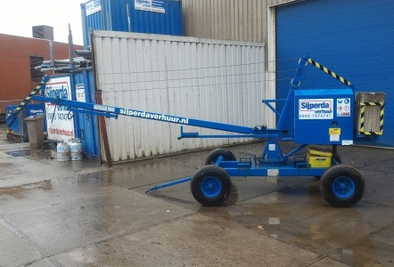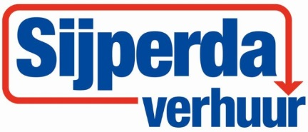

# Productblad: Elementenstelmachine mechanisch 400V max. 300 kg Hijsvermogen

**Robuuste elementenstelmachine voor het plaatsen van beton-/ kalkzandsteenblokken .**

- Maximale last: 300 kg

- Eigen gewicht: 870 kg  
- Werkhoogte: 4,90 mtr.

- Transporthoogte: 2 mtr.  
- Transportbreedte: 1,9 mtr.  
- Transportlengte: 6 mtr, mast horizontaal  
- Aandrijving: 400V  
- Telescoopmast: ja.

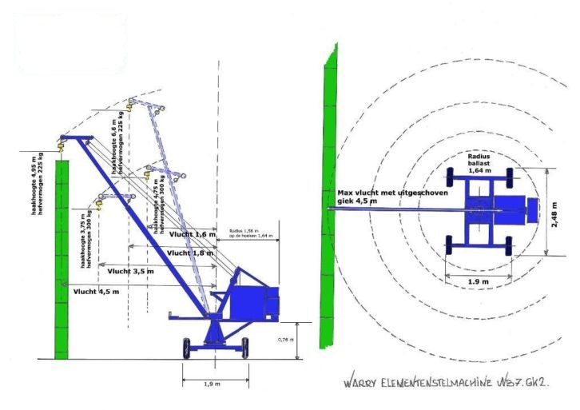

**\* Specificaties kunnen per machine verschillen.**